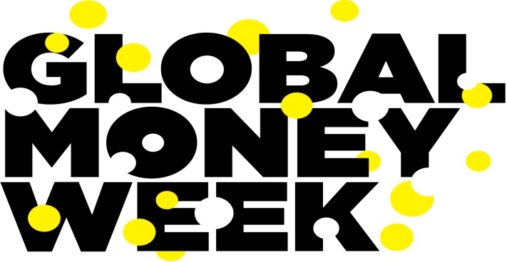
23. do 29. marec 2020
IZVEDENE AKTIVNOSTI na področju FINANČNEGA IZOBRAŽEVANJA
ŠOLA (naziv in naslov)
Število učencev na šoli
Število učencev/dijakov, ki so bili vključeni v izvajanje aktivnosti
Učitelj ki koordinira dejavnosti (ime in priimek, e-naslov)
Učitelj/učitelji, ki je/so izvajali aktivnosti
IZVEDENE AKTIVNOSTI (kratek opis aktivnosti oz. dejavnosti na področju finančnega izobraževanja, ter število učencev, ki je bilo vključenih pri posamični aktivnosti)
Vsebine – tematika aktivnosti
Pouk gospodinjstva
Pouk (drugi predmeti)
Ure oddelčne skupnosti
Podaljšano bivanje
Druge aktivnosti in dejavnosti (obisk banke, izdelava plakata…) dopolnite
Drugo

Priloge: (navedite priloge, ki jih posredujete, npr. fotografije, plakat, krajši film…). Priloge morajo obvezno vsebovati logo Global Money Week.

Gradiva in zapis oz. poročilo o dejavnostih GMW 2020 pošljite na e-naslov: irena.simcic@zrss.si

HVALA ZA SODELOVANJE.

